2ª Série - Atividade de Química

# Quais são as principais forças intermoleculares?

## O que são as Forças Intermoleculares? Como vivem, onde estão? Saiba tudo isso e muito mais nesse resumo imperdível e prepare-se para o vestibular!

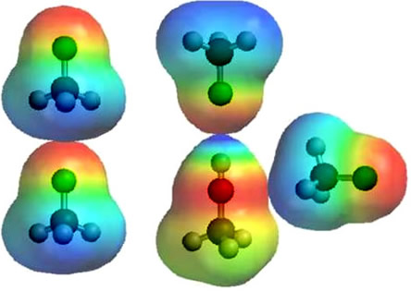

### Forças intermoleculares

Quando duas moléculas se aproximam, há uma interação de seus campos magnéticos, o que faz surgir uma força entre elas. É o que chamamos de força intermolecular. Essas forças variam de intensidade, dependendo do tipo da molécula (polar ou apolar) e, no caso das polares, de quão polares elas são.

Elas podem ser classificadas em:

#### **1) Dipolo permanente – Dipolo permanente**

Devido a alguma distorção na distribuição da carga elétrica, um lado da molécula é ligeiramente mais “positivo” e o outro é ligeiramente mais “negativo”. A tendência é que essas moléculas se alinhem e interajam umas com as outras, por atração eletrostática entre os dipolos opostos.

Se a molécula da substância contém um dipolo permanente (devido à polaridade de uma ou mais de suas ligações covalentes), então podemos facilmente ver como essas moléculas se atraem umas às outras: o lado positivo do dipolo de uma molécula atrai o lado negativo do dipolo da outra molécula. Essa força existe, portanto, entre moléculas polares (μ~total~ ≠ 0).

#### **2) Dipolo induzido – dipolo induzido**

Essa interação ocorre entre moléculas apolares. Não possuem dipolos necessários para a interação entre as moléculas. Então como a interação ocorre?

Por um certo tempo, devido à movimentação das moléculas, pode ocorrer a formação de dipolos momentâneos e assim atraem as demais moléculas. Ocorre uma polarização induzida.

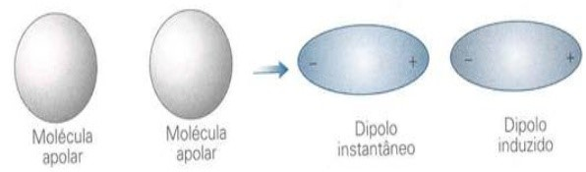

#### **3) Ligação de hidrogênio**

A água, portanto, deve possuir um tipo de interação diferenciado. O que acontece é que os hidrogênios ligados ao oxigênio é que formam o lado “positivo” do dipolo permanente dessa molécula. O átomo de hidrogênio é formado por apenas um próton e um elétron. Como o elétron é fortemente atraído pelo oxigênio, na água, **este próton encontra-se desprotegido**. A água possui, então, um dipolo bastante forte, com uma das cargas (positiva) bastante localizada. Esse próton pode interagir com as regiões negativas (o oxigênio) de outras moléculas de água, resultando em uma forte rede de ligações intermoleculares. Essa interação é conhecida como**ligação de hidrogênio**, e ocorre entre átomos de hidrogênio ligados a elementos como o oxigênio, flúor ou nitrogênio, com átomos de O, N ou F de outras moléculas. **Essa interação é a mais intensa de todas as forças intermoleculares**.

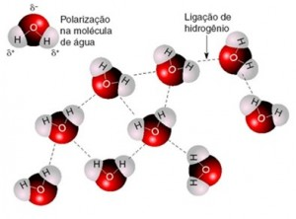

Por fim,

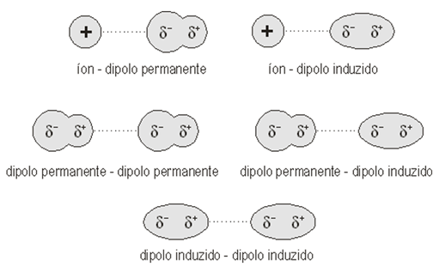

### Exercícios

**1. (PUC)** As pontes de hidrogênio aparecem:

a) Quando o hidrogênio está ligado a um elemento muito eletropositivo;  
b) Quando o hidrogênio está ligado a um elemento muito eletronegativo;  
c) Em todos os compostos hidrogenados;  
d) Somente em compostos inorgânicos;  
e) Somente nos ácidos de Arrhenius.

**2. (UFPA)** Os insetos mostrados na figura não afundam na água devido ao (a)

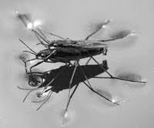

a) Presença de pontes de hidrogênio, em função da elevada polaridade da molécula de água.  
b) Fato de os insetos apresentarem uma densidade menor que a da água.  
c) Elevada intensidade das forças de dispersão de London, em consequência da polaridade das moléculas de água.  
d) Interação íon – dipolo permanente, originada pela presença de substâncias iônicas dissolvidas na água.  
e) Imiscibilidade entre a substância orgânica que recobre as patas dos insetos e a água.

**3. (Fameca)**Compostos HF, NH3 e H2O apresentam elevados pontos de fusão e de ebulição quando comparados a H2S e HCl, por exemplo, devido:

a)   Forças de van der Waals;

b)   Forças de London;

c)   Ligações de hidrogênio;

d)   Interações eletrostáticas;

e)   Ligações iônicas.

**4. (PUC Minas)**Considere os pontos de ebulição (°C) dos hidretos:

HCl –––––––––– -85

HBr –––––––––– -67

HI –––––––––– -35

HF –––––––––– +20

O comportamento do HF, bastante diferente dos demais compostos, justifica-se porque, entre suas moléculas, ocorrem:

a)   Ligações iônicas;

b)   Ligações covalentes;

c)   Interações dipolo-dipolo;

d)   Interações de ligação de hidrogênio;

e)   Interações por forças de van der Waals.

**5. (UFAC)** Dentre os gases dissolvidos na água, o oxigênio é um dos mais importantes indicadores da qualidade de água. O oxigênio é fundamental à sobrevivência dos organismos aquáticos. Além dos peixes, as bactérias aeróbicas consomem o oxigênio dissolvido para oxidar matéria orgânica (biodegradável). A disponibilidade do oxigênio, em meio aquático, é baixa em virtude da sua limitada solubilidade em água devido às fracas interações intermoleculares entre as moléculas do gás (apolares) e as moléculas de água (polares). O lançamento de esgotos domésticos e efluentes industriais, ricos em matéria orgânica, nos corpos d’água, ocasiona uma maior taxa de respiração de micro-organismos, causando uma substancial redução do oxigênio dissolvido. As interações intermoleculares, existentes entre a água e o gás oxigênio nela dissolvido, são do tipo:

a) ligações de hidrogênio.

b) dipolo induzido.

c) covalentes.

d) dipolo dipolo.

e) iônica.